الاسم : ...................... الصف : الخامس الشعبة :...................

**الوحدة الأولى : بيئتنا حياه و علوم**

أولاً : الأسواق

*المفاهيم ( المصطلحات ) الدرس :

**1-السوق :** مكان إلتقاء البائع و المشتري لإتمام البيع و الشراء

**2-المقايضة :** نظام اقتصادي يعتمد على تبادل السلع دون استخدام النقود

**3-الطواش :** تاجر يبيع اللؤلؤ **4-النقود :** آداة لقياس الأشياء وسيلة للتبادل التجاري و الادخار

**5-التجارة( الأسواق ) الإلكترونية :** تجارة عبر الإنترنت

**\*مراحل تطور النقود:**

|  |  |
| --- | --- |
| خصائصها | اسم المرحلة |
| *اعتمد على فطرة الإنسان للحصول على حاجاته *حاجات بسيطة *التعاون الأسري | الاكتفاء الذاتي |
| *تبادل السلع * زيادة السكان و الحاجات * التخصص(تقسيم العمل ) | المقايضة |
| *ظهور النقود *زيادة السكان و الحاجات *قياس السلع | الاقتصاد النقدي |

**تطور الأسواق:**

**1- المقايضة**

**2- النقود**

**أنواع النقود :**

**1- المقايضة**

**2- النقود المعدنية**

**3- النقود الورقية**

**أنواع الأسواق :**

**1- الشعبية**

**2- التجارية**

**3- الإلكترونية**

**الأسواق القديمة ( سوق العرصة ):**

**المكان : باب البحر ( الشارقة )**

**النوع : شعبي**

**الفترة الزمنية :180عام**

**الأهمية: *ملتقى رحلات البدو**

**\*الاتفاقات التجارية بين النوخذة و الطواش ( لقربه من البحر )**

**أمثلة على الأسواق القديمة:**

**1-سوق العرصة**

**2- سوق السكك القديمة**

**أنواع الأسواق :**

**1-الشعبية**

**2- التجارية**

**3- الإلكترونية**

**أسباب ظهور الأسواق:**

**1- زيادة السكان**

**2- زيادة الحاجات**

**3- زيادة التجارة**

**النقود الإلكترونية :**

**1- احدث أنواع النقود**

**2-خفيفة الوزن 3- سهولة حملها**

**4- سلبياتها : *سرقتها * ضياعها**

**النقود المعدنية :**

**1- أول المعادن التي صنعت منها الحديد ثم القصديرثم النحاس و البرونز و الذهب و الفضة**

**2-نقشت عليها صور الحكام و وكلمات**

**(لمنع الخلافات و تحديد هويتها ووزنها)**

أنواع النقود

**النقود الورقية :**

**1- تختلف في الشكل و الحجم**

**2-خفيفة الوزن**

**3- سهولة حملها**

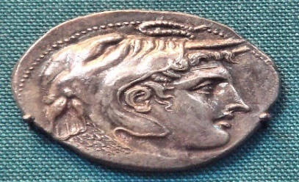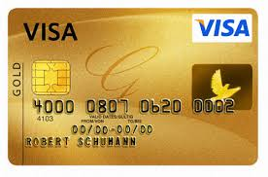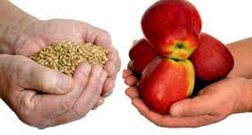

المقايضة

النقود الإلكترونية

النقود الورقية

النقود المعدنية

أنواع الأسواق

**سلبيات التجارة الإلكترونية:**

**1-اختلاف البضائع**

**2- تأخير البضائع**

**3- تغير الأسعار**

**4- التعرض للسرقة**

**الأسواق الشعبية:**

**1- تتسم بطابع مميز ومحلي**

**2-تحكي قصص البلاد**

**الأسواق التجارية الإلكترونية (مزاياها)**

**1- توفير الجهد**

**2- تجنب السفر**

**3- تقليل الانتقال**

**الأسواق التجارية:**

**1- محلات تجارية**

**2- أماكن ترفيهية ( ألعاب)**

**3- مطاعم**

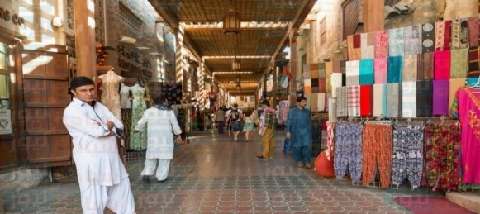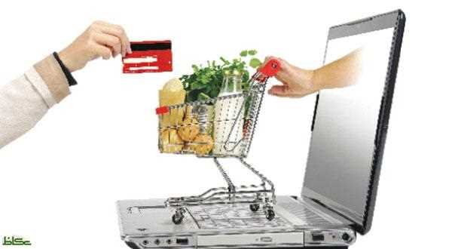

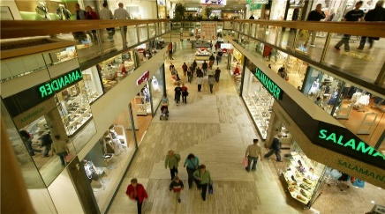

**************************************************************************

ثانياً : علم الفلك

**1-علم الفلك :** أحد العلوم القديمة يدرس الأجرام السماوية ( النجوم – الكواكب – الشهب )

**2- الكون :** فضاء واسع يحتوي على أعداد لانهائية من المجرات

**3- مجرة درب التبانة:** مجرة حلزونية الشكل تحتوي على ( النجوم – الكواكب – الشهب )

**4- الدرور :** حساب فلكي قديم في منطقة الخليج العربي

**5- الياه 3:** انجاز ابتكاري عالمي يخدم التقدم الحضاري

**6- خليفة سات :** أول قمر صناعي يصنع بأيدي إماراتية

**علماء الفلك :**

**1-بطليموس**

**2-ابن الهيثم**

**3- الخوارزمي**

**4- البيروني**

**مراحل نشأة الفلك:**

**\*قديماً:**

**استخدام العين من الأماكن العليا**

**\*حديثاً:**

**استخدام التلسكوب في رصد الظواهر**

**مراكز الرصد الفلك ( الدول ):**

**1-مصر**

**2- العراق**

**3- اليونان**

**أمثلة على الأجرام السماوية**

**1-الكواكب 2- الشهب**

**3- النيازك 4- الشمس**

**5- النجوم 6- الأقمار**

**علماء الفلك المسلمين :**

**1-ابن الهيثم**

**2- الخوارزمي**

**3- البيروني**

**المبادرات الفلكية الإماراتية:**

**1- برنامج الإمارات لرواد الفضاء**

**2- وكالة الإمارات للفضاء**

**3- أول مسبار عربي إسلامي (مسبار الأمل )**

**أجهزة الرصد الفلكي:**

**1-المزولة الشمسية**

**2- اسطرلاب (البوصلة)**

**3- التلسكوب**

**أهمية دراسة الفلك:**

**1- دراسة النجوم و الكواكب**

**2- الغلاف الجوي و الفضاء**

**3- المجموعة الشمسية**

**4- الحالة الجوية**

|  |  |  |
| --- | --- | --- |
| الشكل | الأهمية ( التعريف - الوظيفة ) | أجهزة الرصد |
| ÙØªÙØ¬Ø© Ø¨Ø­Ø« Ø§ÙØµÙØ± Ø¹Ù Ø§ÙÙØ²ÙÙØ© Ø§ÙØ´ÙØ³ÙØ© | تحديد ساعات النهار بواسطة الظل | *المزولة الشمسية |
| ØµÙØ±Ø© Ø°Ø§Øª ØµÙØ© | الإبرة المغناطيسية لتحديد الجهات الأربعة | *الاسطرلاب ( البوصلة ) |
| ÙØªÙØ¬Ø© Ø¨Ø­Ø« Ø§ÙØµÙØ± Ø¹Ù Ø§ÙØªÙØ³ÙÙØ¨ Ø§ÙÙÙÙÙ | آلة لتجميع الضوء لرؤية الكواكب و النجوم | *التلسكوب |

|  |  |  |
| --- | --- | --- |
| مؤلفاته | انجازاته | اسم العالم |
| فلك التدوير | **\*نظريات فلكية**  **\*تجميع الدراسون للنظريات في كتاب ( التراكيب اللغوية ) من 13 جزء** | **بطليموس** |
| ألف (37) فصل في الحسابات الفلكية | **\*اجراء الحسابات *تحديد أوقات الصلاة**  **\* اختراع أداة لتحديد ارتفاع الجسم** | **الخوارزمي** |
| درب التبانة | **\*ربط بين بطليمس و علم الفلك**  **\* حل مسائل المجرة (_درب التبانة )**  **\* صحح نظريات ارسطو** | **ابن الهيثم** |
| القانون المسعودي | **\*اثبت أن الشمس أكبر من القمر و الأرض**  **\* تحديد القبلة * حساب محيط الأرض**  **\* اثبت دوران الأرض حول الشمس و نفسها**  **\*الشمس ليست السبب في الليل و النهار** | **البيروني** |

*عدد الأقمار الصناعية في الإمارات ( 7) أقمار.

مبادرات الإمارات الفلكية

أنجازات

أهداف

أهداف

أهداف

1-تدريب كفاءات إماراتية للفضاء

2- تعزيز الاقتصاد في الصناعات الفضائية

3- دراسة الحياة البشرية في الفضاء

4- بناء مستوطنات على الكواكب الأخري

1-تدريب كفاءات إماراتية للفضاء

2- زيادة المعرفة البشرية للفضاء

1-تدريب كفاءات إماراتية للفضاء

2- زيادة المعرفة البشرية للفضاء

1ارسال أول مسبار عربي إسلامي للمريخ

2- تحقيق ريادة إماراتية في الفضاء

****************************************************

ثالثاً : النبات الطبيعي

**1-النبات الطبيعي :** نباتات تنمو من تلقاء نفسها دون تدخل الإنسان

**2- الطب البديل :** العلم الذي يستخدم الأعشاب

**3- النباتات الحولية :** نباتات تنمو عقب سقوط المطر

**4- النباتات المعمرة:** نباتات تنمو لفترات طويلة

**2- الصحراء:** أرض قاحلة قليلة المطر و النباتات الطبيعية و ارتفاع الحرارة

اذكري خصائص المناخ في الإمارات :

الصيف

الشتاء

**الشعوب التي استخدمت طب الأعشاب**

**1-العرب 2- الفراعنة المصريين**

**3- الهند 4- الصين 5- الرومان**

**6- الإغريق**

**أهمية النبات الطبيعي :**

**1-مصدر للوقود 2- العلاج**

**3- جمال البيئة 4- الغذاء**

**5- حفظ التربة من الإنجراف**

**5- بيئة للحيوانات و الطيور**

**أهمية النبات الطبيعي :**

**1-مصدر للوقود 2- العلاج**

**3- جمال البيئة 4- الغذاء**

**5- حفظ التربة من الإنجراف**

**5- بيئة للحيوانات و الطيور**

*رغم قلة التنوع البيولوجي ( النباتات و الحيوانات ) في صحراء الإمارات وأبوظبي إلا انها لها القدرة على تحمل الظروف البيئية القاسية من ملوحة و حرارة و جفاف .

* تتنوع الطيور و الحيوانات و النباتات في الصحراء و ايضاً يوجد بها واحات غنية بالثروات الطبيعية

* تعلم السكان من الصحراء ( الصبر - القوة )

*الشعوب التي استخدمت الأعشاب الطبية ( العرب – الفراعنة المصريون – الهند – الصين – الأغريق - الرومان )

*تزخر الإمارات بالنباتات و خاصة الموسمية التي تظهر في الشتاء و الربيع

*تتنوع النباتات و كثافتها في الإمارات ( تنوع التضاريس مابين الجبلية و السبخات و الحصوية )

|  |  |  |
| --- | --- | --- |
| النباتات الحولية | النباتات المعمرة | وجه المقارنة |
| النباتات التي تنمو بعد سقوط المطر | النباتات التي تنمو طوال العام دون تدخل الإنسان | التعريف (المفهوم) |
| ( الحميض – الفقع ( الكمأة ) – الدغابيس – الزبيدي ) | ( السدر – السمر – الغاف ) | أمثلة |

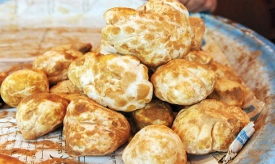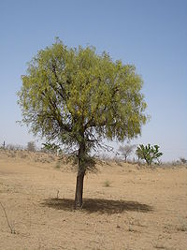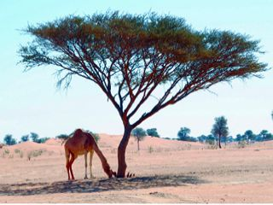

**الفقع:**

* فطر بري موسمي ينمو بعد سقوط المطر

*نوعها : ( نباتات حولية)

*خصائصها :

1-نباتات فطرية تنمو على عمق (2) إلى (50) سم 2- لايظهر شىْ من أجزائها على السطح

3- غذاء لإنسان 4- ليس لها جذور و أوراق و ساق 5- تنبت في المناطق الصحرواية و الرملية

**السدر:**

* من الأشجار المشهورة في الإمارات

*نوعها : نباتات معمرة

*خصائصها :

1-تزرع بكثرة في المنازل 2- الاستفادة من ظلها

3- الاستفادة من أوراقها و خشبها و ثمرها (النبق)

**الغاف:**

* أكثر الأشجار البرية التي تتحمل الحرارة والجفاف الشديد

*نوعها :نباتات معمرة

*خصائصها :

1-تتحمل الملوحة و الجفاف الشديد 2- لاتستهلك مياه كثيرة 3- سريعة النمو

4- مصدر الغذاء و الدواء للإنسان و الحيوان

**السمر:**

*تعريفها :

* من الأشجار المحلية التي تنمو طبيعياً

*نوعها : نباتات معمرة

*خصائصها :

1- تنمو في ( التلال – السهول – العين – الذيد – خورفكان – الهباب – العوير – الخوانيج )

2- توفير مساحات من الظل 3- تتحمل الجفاف و الحرارة

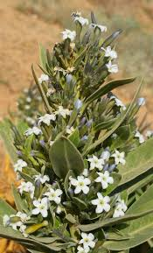

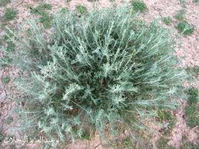

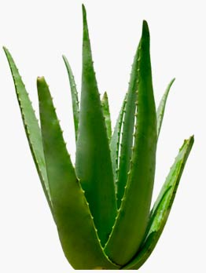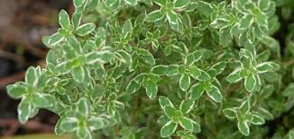

**الحرمل:**

*الفوائد :

1-التخلص من آلام

2- علاج الكحة و الرشح

**اليعدة:**

*الفوائد :

1-التخلص من آلام البطن 2- علاج لسعات العقارب

3- تحسين الشهية لتناول الطعام 4- التخفيف من عسر الهضم

6- علاج الكحة و الرشح

**الصبار:**

1-تحمل الجفاف وارتفاع الحرارة

2- تعيش فترات طويلة دون ماء

**زعتر:**

* شجرة معمرة دائمة الخضرة من فصيلة الشفويات

*نوعها : ( معمرة)

*خصائصها :

1-أوراقها تكسب نكهة للطعام 2- أورقها و أزهارها و زيوتها في العلاج 3- تناوله عن الفم

**استخدامات الأعشاب الطبية:**

1-صناعة الأدوية 2 - المواد التجميلية 3- نكهات الطعام 4- علاج الأمراض 5 – الأصباغ

رابعاً : من رواد صناعة السفن

**1-الفتايل :** خيوط قطنية لسد الفجوات بين ألواح السفينة

**2- الجَلاف ( قَلاف ) :** صانع السفينة **3- الجِلافة ( قِلافة ) :** صناعة السفن ( ربط الحبال بالخشب)

**تطور السفن في الإمارات**

1-الأستفادةمن السفن لدول المجاورة 2- شراء السفن

3- عمل ورش عمل 4- استخدام الآلات البسيطة

5- العمالة من مدينة صور العمانية

**المواد المستخدمة في صناعة السفن:**

1-الأخشاب 2- المسامير

3- الفتايل4-حبال السفينة

5-نسيج الشراع الغزل

**أهمية صناعة السفن :**

1-التجارة

2- السفر 3- الصيد

4- الغوص على اللؤلؤ

**الأخشاب المحلية في صناعة السفن:**

1-الشريش

2- القرط

3- السدر

**أسباب تنوع السفن:**

1-تغير الاقتصاد

2- مهام السفن :

**\*الكبيرة:** للسفر البعيد

**\*المتوسطة:** للغوص على اللؤلؤ

**\*الصغيرة :** الصيد

|  |  |
| --- | --- |
| أهميتها | أنواع السفن |
| سفينة شراعية وأفضل انواع السفن للنقل و أفضل أنواع السفن الشراعية في مياه الخليج العربي و بحر عمان و بحر العرب و المحيط الهندي | البوم |
| تستخدم لصيد اللؤلؤ | الجاليوت |
| تستخدم لصيد السمك | اللنج |
| استخدمت لنقل التمور و الخيول و الأخشاب من الهند و شط العرب | البغلة |

*أقدم المهن في الخليج العربي مهنة صناعة السفن **الجِلافة ( قِلافة )**

*يتميز العمل في الجِلافة بالعمل الجماعي و اختيار فريق متكامل ومتميز ( اذكر السبب ؟) **لأن أي خلل في العمل يؤدي إلى ضياعه**

**\*تعتمد السفن الشراعية على أخشاب معينة تجلب من الهند و أفريقيا مثل أخشاب الساج والنيبار و سبيط**

**\*تستخدم المسامير الحديدية وتصنع في الكويت و الهند و البحرين و يفضل العاملين استخدام المسامير البحرينية**

**\*يجلب نسيج الشراع ( الغزل ) من البحرين والهند**

**\*تصنع حبال السفينة من الليف**

**\*تسمى الألواح الخشبية في السفينة الشلامين**

|  |  |
| --- | --- |
| أهميتها | المواد المستخدمة في صناعة السفن |
| *عنصر مهم في صناعة السفن | الأخشاب |
| تستخدم المسامير الحديدية وتجلب من الكويت و الهند و البحرين | المسامير |
| خيوط قطنية لسد فجوات الألواح الخشبية | الفتايل |
| يأتي من البحرين و الهند | نسيج الشراع ( الغزل ) |
| تصنع من الليف | حبال السفينة |

|  |  |
| --- | --- |
| المهام | الاختصاصات |
| *رئيس الجلاليف ومهندس و مشرف و متابع الأعمال | الأستاذ ( لاستاذ) |
| *يتولى العمل في غياب الأستاذ | نائب الاستاذ |
| *المسؤول عن تشذيب الألواح المسماة الشلامين | مسؤول الشلامين |
| مسؤول عن تركيب الألواح الخارجية و الداخلية | المسؤول عن تركيب الألواح |
| *مسؤول ضرب المسامير | ضارب المسامير |
| *مسؤول عن إدخال فتائل القطن المشبعة بالدهن بين الفراغات لمنع تسرب المياه | جلاف كلفات |
| *مكلف بشق الألواح ويتحلى بدقة النظر و التوازن | جلاف شقاق |
| *يساعد الجلاف ويناول أدوات الجلافة و ينظف موقع العمل | عامل |
| *صبي لم يتجاوز العاشرة يناول الجلاف الأدوات مقابل تعلم المهنة | الوليد |

**أهمية خشب الساج:**

1-أجود الأخشاب في صناعة السفن

2- لاتشرب الماء و لايسربه

3-أهم انواعه **فن عين** الذي تصنع منها **الدقل** وهى **سارية السفينة**

**انواع السفن التي صنعها سيف محمد بالقيزي:**

1-شواحيف 2-سنبوق

3-صمعا 4-بقارة

5-هويسى 6- بيلي

6- هوري لصيد السمك

7- العبرة

|  |  |
| --- | --- |
| استخدماته | نوع الخشب |
| تصنع منها الدقل وهى سارية السفينة | فن عين |
| يصنع منه إطار الشراع أعلى السفينة | حطب الدروب |
| الربط بين هيكل السفينة من الداخل ومدة صناعة السفينة (5-3) أشهر | حطب باقة |

*ازدهرت صناعة السفن في مرحلة الغوص على اللؤلؤ

*يتم جلب السفن من كلكتا في الهند على ساحل الملبار

*أشهر الأخشاب في صناعة السفن الساج

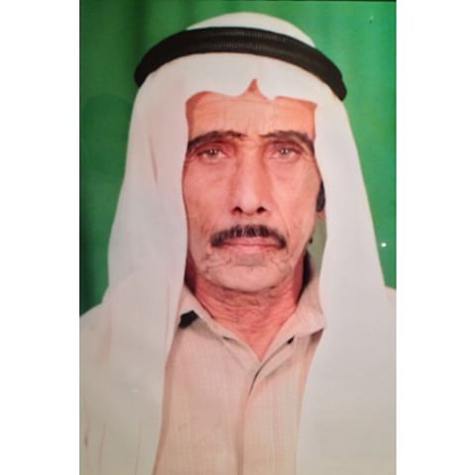

**بطاقة تعريفية:**

**الاسم : سيف محمد بالقيزي**

**المهنة : جَلاف**

**مكان الميلاد : بر دبي (أم هرير )**

**اللقب : مهندس السفن**

**مكان العمل : مصنعه في منطقة الجداف في دبي**

**بداية ( العمر ) تعلم صناعة السفن : في سن 7**

**معلمه الأول : عمه ( درويش بن مصبح بالقيزي )**

**الإنجازات :**

**1-تعلم في سن صغير صناعة السفن ( الصيد – نقل البضائع – الغوص )**

**2- أشهر صناع السفن التقليدية في الإمارات**

**3- رسم و تصميم السفن التقليدية**

**4- بناء سفينة خشبية كبيرة لمتحف الشارقة البحري**

************************************************************************

مع التمنيات بالنجاح و التوفيق